**Вимоги до оформлення статті в журнал. Структура статті  
«Information, Computing and Intelligent Systems»**

Елементи статті подаються у наступному форматі:

**UDC** (УДК) ‒ ліворуч у верхньому кутку сторінки (шрифт звичайний, великими літерами);

**Назва статті** - розміщується через один пустий рядок, у центрі рядка, без абзацу, великими жирними літерами, мовою статті;

**Ініціали та прізвища авторів** – розміщуються через один пустий рядок, жирними літерами, по центру, мовою статті;

**Анотація** – розміщується через один пустий рядок, звичайним шрифтом, курсивом, до 500 символів, мовою статті;

**Ключові слова** – починаються зі слів «***Key words:***», які друкуються в наступному рядку після анотації з абзацу жирними літерами, курсивом; далі в цьому ж рядку через кому, розміщуються ключові слова, звичайним шрифтом, курсивом, мовою статті.

Через один пустий рядок друкується текст статті, який повинен містити визначені далі розділи, назва яких розміщується по центру сторінки, без абзацу, жирними літерами. Кожен новий розділ статті розпочинається через один рядок після тексту. Після назви розділу текст розміщується в наступному рядку.

# Структура наукової статті

UDC(12 пт)

(12 пт)

(12 пт)

**НАЗВА СТАТТІ (14 пт)**

(12 пт)

**Ім’я Прізвище, Ім’я Прізвище….(12 пт)**

(12 пт)

Текст анотації….(12 пт)

***Ключові слова:*** *ключові слова (12 пт)*

(12 пт)

**! Назва статті**

* має точно описувати зміст рукопису та кореспондувати з метою дослідження,
* не може бути заявлено ширше, ніж тематика, яка розкривається в рукопису,
* не повинна містити абревіатур.

**! Анотація**

**! *Ключові слова***

* *Ключові слова мають бути унікальними, тобто надавати можливість швидкого пошуку саме Вашої статті.*
* *Ключові слова використовуються для індексування Вашої роботи в електронних системах та мережі Інтернет. Чим краще будуть підібрані ключові слова до Вашої роботі, тим більше людей зможуть знайти Вашу роботу, вбиваючи в пошук ключові слова такі ж, як і у Вашій роботі. Це збільшить видимість Вашої роботи і підвищить ймовірність її цитування.*[Кількість ключових слів: 5]

**Наукова стаття містить наступні розділи:**

**1. Вступ**

**1. Introduction**

**! *має бути обґрунтована актуальність теми дослідження***

У вступі необхідно пояснити, якій саме науковій області та проблемі присвячено статтю, визначити проблему у загальному вигляді, обґрунтувати актуальність та доцільність дослідження означеної проблеми;

**2. Аналіз літературних джерел та обґрунтування проблематики роботи**

**2. Literature review and problem statement**

**! *має бути виявлена невирішена проблема та сформульована в кінці розділу***

Навести аналіз останніх досліджень і публікацій, у яких започатковано розв’язання поданої проблеми й на які спирається автор, виділення нерозв’язаних раніше частин загальної проблеми, яким присвячується означена стаття; під час проведення аналізу доцільно використовувати іноземні роботи та акцентувати, як вирішується дана наукова проблема за кордоном;

**3. Мета та задачі дослідження**

**3. The aim and objectives of the study**

**! *мета має кореспондувати з виявленою в розділі 2 проблемою***

Містить формулювання цілей статті та постановку завдання;

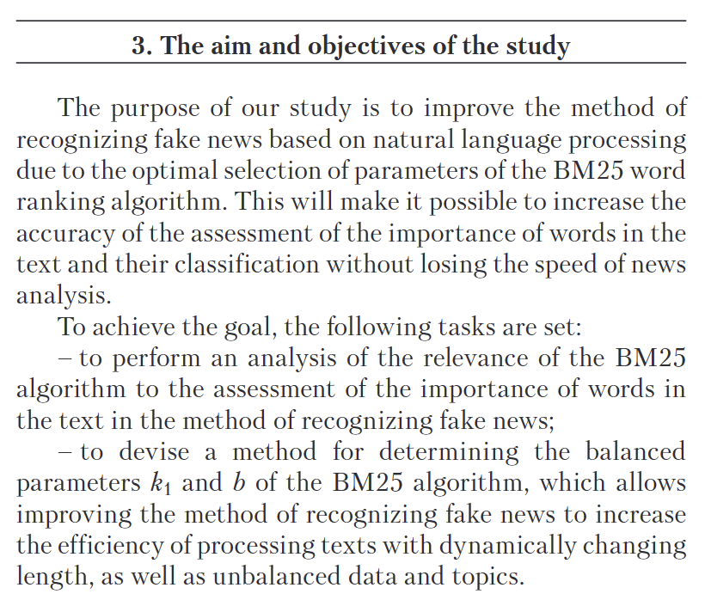

**4. Матеріали та методи досліджень…**

**4. The study materials and methods…**

*(… дослідження чого? вказати згідно суті Вашого дослідження)*

**! *має бути опис того, як проводили дослідження***

Назва цього розділу повинна відповідати його складовій. Містить повний виклад основного матеріалу дослідження: об’єкт та предмет дослідження, опис використаних методів досліджень та обладнання, організація досліджень. Під час використання загальноприйнятих методів необхідно надати посилання на відповідні нормативно-технічні документи, довідники, попередні статті.

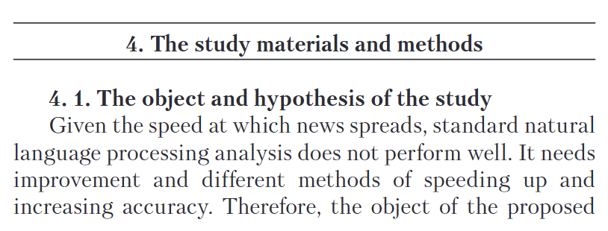

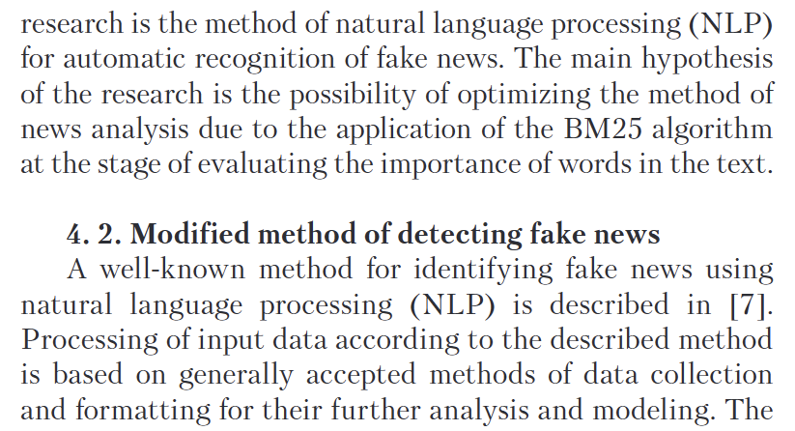

….

**5. Результати дослідження ……**

**5. Results of investigating ….**

*(… дослідження чого? вказати згідно суті Вашого дослідження)*

**5.1. …..**

**5.2. …..**

**! *Розділ має бути структурований – на кожну задачу – свій підрозділ***

Викладаючи основний матеріал щодо результатів дослідження, експеримени, слід підкреслити наукову новизну результатів, одержаних автором (авторами) особисто. Стаття повинна містити інформацію, що дозволяє відтворити наведені дослідження.

Назва розділу повинна відповідати його складовій. Містить повне обґрунтування отриманих результатів дослідження (експериментів) : оцінка одержаних результатів (в тому числі статистична);

**6. Обговорення результатів дослідження**

**6. Discussion of results …..( Analysis of the obtained results …… )**

*(… дослідження чого? вказати згідно суті Вашого дослідження)*

В розділі має бути інтерпретація отриманих результатів (чим вони пояснюються?), аналіз одержаних результатів; висновки із зазначених проблем і перспективи подальших досліджень у поданому напряму.

**Висновки**

**Conclusion**

Містить узагальнені висновки із зазначених проблем і оцінку отриманих результатів. Кількість висновків має відповідати кількості задач

**Список використаної літератури**

**References**

**References** (у центрі, без абзацного відступу) подається в кінці статті - не менше 10 – 15 джерел. Не менше 80% джерел повинні мати DOI (запис у форматі активних посилань). Відсоток самоцитування не повинен перевищувати 10%. References повинен включати ***лише опубліковані або прийняті роботи, які цитуються в тексті***. Особисті повідомлення і неопубліковані роботи необхідно вказувати лише в тексті. Записи References повинні бути поміщені по мірі використання в тексті або в алфавітному порядку за прізвищами першого автора кожної публікації з виступом 0,5 пт. Повинні бути вказані прізвища та ініціали ***усіх авторів***.

**References**

[1] Wikipedia The Free Encyclopedia. “PackBits.” Accessed: Nov. 1, 2023. [Online]. Available: https://en.wikipedia.org /wiki/PackBits

[2] FileFormat.Info. “PCX File Format Summary.” Accessed: Nov. 1, 2023. [Online]. Available: https://www.fileformat.info/format/pcx/egff.htm

[3] C. Wang, R. L. Chen, and L. Gu, “Improving Performance of Virtual Machine Covert Timing Channel Through Optimized Run-Length Encoding,” *J. Comput. Sci. Technol*., vol. 38, pp. 793–806, Jul. 2023, doi: 10.1007/s11390-021-1189-z.

[4] …….

Вимоги та приклади оформлення літературних джерел див. на сайті видання.

# Окремий файл з розширеною анотацією та відомостями про авторів українською та англійською мовами

Текст розширеної анотації повинен містити інформацію про об’єкти, мету дослідження матеріал, перелік використаних методів дослідження, стислий зміст результатів досліджень. Обсяг розширеної анотації – не менше 1800 символів.

***Окремим файлом подаються розширені анотації та відомості про авторів українською та англійською мовами:***

**UDC** (УДК) ‒ ліворуч у верхньому кутку сторінки (шрифт звичайний, великими літерами);

**Назва статті** - розміщується через один пустий рядок, з абзацу, вирівнювання по-ширині, великими жирними літерами, українською мовою;

**Ім’я та прізвища авторів** – розміщуються в наступному рядку, вирівнювання ліворуч, жирними літерами, українською мовою;

**Розширена анотація** – через один пустий рядок, звичайним шрифтом, курсивом, не менше 1800 символів, українською мовою;

**Ключові слова** – починаються зі слів «***Key words:***», які друкуються в наступному рядку після анотації з абзацу жирними літерами, курсивом; далі в цьому ж рядку через кому, розміщуються ключові слова, звичайним шрифтом, курсивом, українською мовою.

**Інформація про авторів** українською мовою розміщуються через один рядок, подається для кожного співавтора статті з нового рядку, з абзацу, звичайним шрифтом, в наступному форматі:

**Прізвище, ім’я та по-батькові,** повна назва організацій, міста, країни,

Е-mаіl (обов’язково):

Номер телефону (для контактної особа):

Ідентифікатор ORCID (обов’язково):

**UDC** (УДК) ‒ ліворуч у верхньому кутку сторінки (шрифт звичайний, великими літерами);

**Назва статті** - розміщується через один пустий рядок, з абзацу, вирівнювання по-ширині, великими жирними літерами, англійською мовою;

**Ім’я та прізвища авторів** – розміщуються в наступному рядку, з абзацу, звичайними літерами, англійською мовою;

**Розширена анотація** – через один пустий рядок, звичайним шрифтом, курсивом, не менше 1800 символів, англійською мовою;

**Ключові слова** – починаються зі слів «***Key words:***», які друкуються в наступному рядку після анотації з абзацу жирними літерами, курсивом; далі в цьому ж рядку через кому, розміщуються ключові слова, звичайним шрифтом, курсивом, англійською мовою.

**Інформація про авторів** англійською мовою розміщуються через один рядок, подається для кожного співавтора статті з нового рядку, з абзацу, звичайним шрифтом, в наступному форматі:

**Ім’я та Прізвище,** повна назва організацій, міста, країни.

Е-mаіl (обов’язково):

Номер телефону (для контактної особа):

Ідентифікатор ORCID (обов’язково):

**Вимоги до оформлення відомостей про авторів українською та англійською мовами**

***Для кожного з авторів***

|  |  |
| --- | --- |
| Українською мовою | Англійською мовою |
| * ПІБ повністю * Науковий ступінь, звання * Кафедра * Місце роботи * Юридична адреса місця роботи * Е-mail * Контактний телефон * ORCID (обов'язково!) | * ПІБ повністю * Науковий ступінь, звання * Кафедра * Місце роботи * Юридична адреса місця роботи * Е-mail * Контактний телефон * ORCID (обов'язково!) |

**6**

# Відомості щодо оформлення структурних елементів тексту

**Вимоги до оформлення рисунків**

1. Перед рисунком обов’язкове посилання на нього.
2. Рисунки повинні бути високої якості (≥300 dpi).**7**
3. Не можна вставляти рисунки в таблицю.
4. Підрисунковий підпис повинен бути вирівняний по середині сторінки без абзацу та мати вигляд:

Рис. 1. Назва рисунка. (По центру).

1. Перед рисунком, перед та після назви рисунку слід поставити відступ 12 пт, рисунок і назва до рисунку не повинні зливатися з текстом статті

**Вимоги до оформлення таблиць**

1. Якщо таблиця розривається на кілька сторінок, потрібно робити підпис на новій сторінці!
2. Назва таблиці вирівнюється по правому боку таблиці:
3. Перед назвою таблиці слід зробити відступ 12 пт

|  |  |  |
| --- | --- | --- |
| Таблиця 1  Назва таблиці вирівнюється по правому боку таблиці | | |
| **Шапка таблиці форматується відповідно до формату тексту роботи, та виділяється жирним шрифтом, бажано вирівнювання по центру** |  |  |
| Текст в таблиці відповідає формату основного тексту роботи |  |  |

**Вимоги до оформлення формул**

1. Формули повинні бути набрані в редакторі формул MathType.
2. Обов’язкове посилання на формули в тексті.
3. Формули повинні бути пронумеровані.
4. Формули які розміщені в тексті статті мають бути виконані в редакторі формул MathType, або підігнані до формату редактору формул MathType (латинські символи мають бути виділені курсивом)

**Вимоги до оформлення списку використаної літератури**

1. Джерела оформляються згідно загальнонаціональних стандартів (див. приклади).
2. Джерел повинно бути не менше 10-12.
3. 80% посилань мають бути іноземні джерела.
4. Не більше 10 % самоцитування.
5. Список літератури, оформляється англійською мовою.